ГОСУДАРСТВЕННОЕ ОБРАЗОВАТЕЛЬНОЕ УЧРЕЖДЕНИЕ ВЫСШЕГО ПРОФЕССИОНАЛЬНОГО ОБРАЗОВАНИЯ

ДОНЕЦКИЙ НАЦИОНАЛЬНЫЙ ТЕХНИЧЕСКИЙ УНИВЕРСИТЕТ

Лабораторная работа 2

Работа с ветками в Git

Выполнил:

Ст. гр. ПИ-16а

Грузан С.В.

Донецк 2019г.

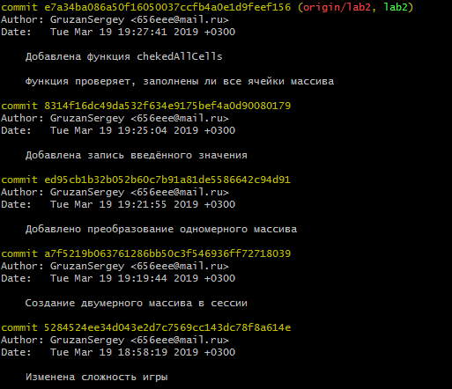

Рисунок 2 – Вывод команды git log --pretty